Как правильно организовать питание детей дошкольного возраста дома
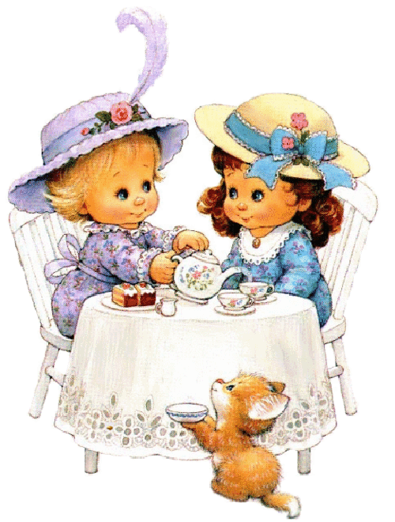Развитие детского организма осуществляется стремительно, поэтому питание детей должно в полной мере покрывать ту энергию, которая расходуется на двигательную активность. Но при этом меню ребёнка должно быть сбалансированным, так как переедание или же употребление не слишком полезных продуктов пользы для здоровья не принесут.
Правильное питание детей целиком и полностью зависит от родителей. Прежде всего необходимо знать и помнить, что питание ребенка дошкольного возраста должно заметно отличаться от рациона родителей.
Нежелательна термическая обработка продуктов путем жарения, лучше готовить блюда на пару или запекать.
Ежедневное меню детей не должно содержать блюда, сходные по своему составу. Например, если на завтрак предлагается каша, то на ужин лучше дать овощное блюдо.
Если ребенок посещает учреждение дошкольного образования, где получает три раза в день необходимое по возрасту питание, то домашний рацион должен дополнять, а не заменять рацион детского сада. С этой целью родители, ознакомившись с меню, дома должны дать малышу именно те продукты и блюда, которые он недополучил днем.
Завтрак до детского сада лучше исключить, иначе ребенок будет плохо завтракать в группе. В крайнем случае можно напоить его кефиром или дать яблоко. В выходные и праздничные дни лучше придерживаться меню учреждения дошкольного образования.
Какие продукты должны ежедневно входить в меню детей дошкольного возраста:
Порция овощей, порция фруктов,150 грамм мяса или рыбы, углеводы (желательно зерновые), 300-400 гр. любых молочных продуктов, немного животных жиров в виде сливочного масла или сметаны.
Раз в несколько дней в рацион должны входить творог и яйца.
Что нужно учитывать, составляя примерное меню детей:
- В течение дня не рекомендуется кушать продукты сходные по составу, например сочетание макарон и крупы не приемлемо, также как и рыба с мясом.
- Что в рационе ребенка должно быть: теплая и горячая пища не менее ¾ всего дневного рациона. И, конечно, основа – мясо, рыба, молочные продукты, макароны, крупы, хлеб, овощи и фрукты.
- Белок. Организм растет, и только белок является строительным материалом. Источником легкоусваиваемого белка является мясо, лучше, если это будет телятина, мясо кур и индейки. Рыбу предпочтительно взять нежирную: судак, хек, минтай, горбушу, треску.
- Не угощайте ребенка деликатесами – икрой, копченостями. Можно получить раздражение нежной слизистой оболочки желудка, а пользы 0%.
- Можете прибегать и к жарению при приготовлении еды для ребенка, но сильно не зажаривайте. А всё-таки лучше готовьте на пару котлетки и тефтельки или в соусе.
- Не забывайте, что каждый день рацион питания ребенка должен состоять из молочных продуктов. Это могут быть кисломолочные – кефир, йогурт, ряженка, творог не более 5% жирности, молоко. Добавляйте молочные продукты в десерты, запеканки, каши, на бутерброды.
- Ежедневно нужно кормить ребенка овощами, фруктами и соками. В сутки дети должны получать 250 г овощей, до 200 г картофеля, фруктов и ягод по сезону до 250 г. Витамины Ваш ребенок может получить только из свежих овощей-фруктов. Какие овощи? Пусть это будет капуста, огурцы, помидоры, редиска, салат, зелень укропа и петрушки. Соки и нектары тоже давайте каждый день. Если не получается давать свежий сок, покупайте соки, предназначенные для детского питания.
- Хлеб выбирайте правильный, из цельных зерен, ржаной, а макароны, сделанные из муки твердых сортов пшеницы
- Сливочное масло не более 20 г в день и растительное масло (10 г), конечно, используем, лучше в уже готовые блюда. Не давайте жирную пищу ребенку вечером. К ночи активность работы желудка сильно снижается у ребенка, и если пища не успеет перевариться до сна, то получите не только проблемы с пищеварением, но и с крепким сном!
- Основные продукты для ежедневно питания были перечислены, а вот такие, как твердый сыр, сметана, яйца, рыба – не для ежедневного приема, 1 раз в 2- дня.
- Чистую питьевую воду ребенок может пить, сколько хочет, а вот сладкие напитки нужно контролировать и ограничивать, а особенно это касается магазинных напитков.
- В этом возрасте норма сахара – 50 г в день. В сладкой газированной воде это превышение в 7 раз! Задумайтесь, прежде чем покупать такой напиток.
- В качестве сладостей рекомендуется пастила, зефир, мармелад, мед, джем, варенье.
- Общая калорийность пищи примерно 1800 ккал, а по весу в день ребенок должен съедать около 1,5 кг пищи.
Примерное меню детей дошкольного возраста дома
​Маленьким детям следует готовить пищу так, чтобы она была безопасна для них. Малыш может подавиться куском мяса, поэтому его лучше готовить, предварительно нарубив или размолов в фарш. Овощи можно отварить и измельчить, приготовить из них запеканку, котлеты или оладьи. Из рыбы при готовке нужно тщательно выбрать все кости, чтобы малыш не подавился.
А что делать, если ребенок не желает есть какие-то продукты? Для начала попробуйте выяснить, почему он не хочет их есть. Перед тем, как предложить еду малышу, попробуйте ее сами. Возможно, она просто не кажется ему вкусной. Поинтересуйтесь, почему не хочет, попробуйте сами. Вы же тоже не все едите.
Измените рецептуру, добавьте в продукт чего-нибудь еще, или, наоборот, добавьте его в какое-нибудь другое блюдо. Не заставляйте ребенка есть уговорами и тем более угрозами − этим можно добиться только полного отвращения.
Завтрак
Питание ребёнка утром должно включать в себя горячий напиток (чай, кофейный напиток с молоком, какао) с бутербродами, сырниками, а также прекрасным вариантом будет яичный омлет, молочной каши.
Обед
В обед обязательно кормите малыша супом. Первые и мясные блюда считаются хорошим стимулятором работы желудка, они пробуждают аппетит и улучшают процесс пищеварения.
Детские супы разнообразны по составу, могут готовиться на бульоне или без такового. Многие дети с удовольствием едят молочный суп.
На второе подается мясное или рыбное блюдо, раз в неделю полезно давать субпродукты, с гарниром. Последний предпочтительнее овощной.
Полдник
Здесь всё очень просто: стакан напитка с печеньем, булочкой, фруктом.
Ужин
Ужин ребенка не должен быть чересчур плотным, иначе у него будет беспокойный сон. На ужин подойдет салат из фруктов или овощей, второе блюдо, не дублирующее то, что ребенок получал на обед, стакан молочного напитка.
Нежелательные продукты в рационе детей дошкольного возраста:
- копченые колбасы, консервы, жирные сорта мяса
- некоторые специи: перец, горчица и другие острые приправы
- любые газированные напитки
Несколько слов об аппетите
Большое значение для улучшения аппетита ребенка имеет спокойное и терпеливое отношение взрослых к процессу кормления детей, хорошие вкусовые качества и разнообразие блюд, красивая сервировка стола.
Режим питания детей дошкольного возраста
Режим питания так же важен для ребёнка, как и режим дня. В день детей нужно кормить не менее четырех раз, причем трижды обязательно включать в меню горячее блюдо. Перерывы между трапезами больше 4 часов могут привести даже к снижению памяти и работоспособности, в то время как слишком частые перекусы портят аппетит и ухудшают усвояемость пищевых веществ.
Лучший способ "нагнать" аппетит у здорового ребенка - это активные виды деятельности и прогулки на свежем воздухе. Ведь пища - это источник энергии, и если она не тратиться, то у малыша нет желания есть. Кроме того, следует избегать перекусов между основными приемами пищи (особенно сладких). Если время еды еще не пришло, а ребенок просит что-нибудь съесть, дайте ему яблоко, апельсин и другие фрукты, содержащие витамин С. Малыш утолит голод, но при этом витамин С усиливает аппетит, и, когда вы позовете всех к столу, ребёнок будет есть с удовольствием. А вот сладкие десерты лучше давать после еды, так они не перебьют аппетита.

